**Петербургский институт машиностроения (ЛМЗ-ВТУЗ).**

**Реферата по культурологии на тему:**

**“Египетские мотивы**

**в архитектуре**

**Санкт-Петербурга”**

Выполнил студент группы 1400

Инюшин Роман

Санкт-Петербург

2003

**Содержание**

1. Видение
2. Архитектура древнего Египта
3. Сфинксы в Санкт-Петербурге
4. “Египетская” пирамида. Царское село
5. “Египетские ворота”. Царское село
6. Список литературы

**Вступление**

В  архитектуре Санкт-Петербурга "египетский стиль" является одним из определяющих и самых загадочных  атрибутов города на Неве, сфинксы с университетской набережной давно стали одним из основных символов города наравне с Петропавловской крепостью и Адмиралтейством.  В XVIII-XIX вв. в Петербурге и пригородах "египетски" стилизованные элементы активно использовались в оформлении зданий, мостов, интерьеров дворцов(например в г. Павловске, пригороде Петербурга), набережных - так что название "северные Фивы" или "северный Мемфис", подходит Петербургу не меньше, чем "северная Пальмира" или "северная Венеция". Отразившаяся в петербургской архитектуре  мода на египетскую тематику возникла в Европе после похода в Египет Наполеона в нач. XIXв. Традиция "Египетского Петербурга" косвенно продолжала существовать и в Советское время - возведение  четырехгранных обелисков(прообразы широко использовались в Египте времен Среднего и Нового царства) и жива до сих пор, пример тому - сфинксы поставленные на набережной Робеспьера в 1995г, а также стилизованные "под египет" скульптуры у клуба "Пирамида" и некоторых других заведений в центре города...

Ф. В. Каржавин, друг великого русского зодчего В. И. Баженова, дал такое определение архитектуре: «Она есть строение естественное и художественное», где под словом «естественное» подразумевал материальную основу постройки. Ведь любое сооружение создано из дерева, камня, кирпича, металла, бетона с применением определённых конструкций. Но если в этом сооружении не заложено, не запроектировано и не воплощено некоей художественной идеи, оно не имеет отношение к искусству, а тем самым – к архитектуре.

**Архитектура Древнего Египта**

Обратимся к очень далёкому прошлому, к истокам Архитектуры. Именно Архитектуры с большой буквы, так как от рядовых построек, от жилья первобытного человека археологи находят лишь следы пепелищ, черепки битой посуды, каменное и бронзовое оружие. Но уже пять тысяч лет назад люди строили в «вечном» материале – в камне, и в мыслях перед ними стояла Вечность.

Среди легендарных семи чудес света (легендарных не в смысле сомнительности их существования, а в смысле овеянности старинными преданиями) постоянно первое место занимали египетские пирамиды. Что же побуждало ставить их в один ряд, с такими сооружениями, как Колосс Родосский, сады Семирамиды, Александрийский маяк, Храм Артемиды в Эфесе и другими, от которых не осталось и следа? Не их ли древность и прочность? Существует арабская пословица: «Всё на свете боится времени, а время боится пирамид».

Пирамиды называли «окаменевшей геометрией», хотя, справедливости ради, следует заметить, что в геометрию термин «пирамида» пришёл от наименования гробниц фараонов. Нет сомнения, что их строители превосходно знали геометрию, астрономию, многие законы физики.

Египтяне прошли долгий, трудный путь познания. Много тысяч лет назад начертили на плоскости – на земле – прямой угол и поняли, что природа такого не создала; затем поняли, что этот прямой угол обладает некоторыми неизменными свойствами. Наконец узнали, что прямоугольный треугольник, у которого катеты соответственно равны 3-м и 4-м, имеет гипотенузу равную 5-ти, и что такой треугольник несёт в себе таинственные для них закономерности. Сюда, в Египет, приезжал учится Пифагор, а именно от этих закономерностей до теоремы Пифагора один только шаг.

Если же сложить два равнобедренных прямоугольных треугольника гипотенузами, то есть основа прямоугольного в плане сооружения, в том числе пирамиды.

Это безукоризненно правильные геометрические тела, точно ориентированные по сторонам света, возведённые без каких бы то ни было сложных механизмов, были порой колоссальных размеров. Так, например, пирамида Хеопса сейчас высотой 137,3 метра, а первоначально была ещё выше. Это, по нынешним меркам, примерно три пятнадцатиэтажных дома, поставленных один на другой. Словом, значительно выше Петропавловского собора.

Пирамида занимает площадь в пятьдесят четыре тысячи квадратных метров.

Для какой же цели воздвигали эти огромные сооружения?

Для того, чтобы похоронить умершего фараона?

Нет, египтяне верили, что они не погребают покойника, а провожают ставшего богом фараона в дом, в котором он будет жить вечно.

Этой уверенности было подчинено всё: внутренняя отделка погребальной камеры, внесённые туда утварь и предметы обстановки. А снаружи всё было заключено в идеальную геометрическую форму. Пирамида в условиях земного притяжения – самая устойчивая, самая неколебимая фигура. В основании её, как правило, квадрат, стороны – равнобедренные треугольники, вершины которых сходятся в одной точке.

В древности люди придавали глубокое символическое значение как числам, так и геометрическим фигурам, и пирамида надолго стала символом вечности.

Уже относительно недавно (по сравнению со временем создания пирамид), на рубеже XVIII и XIX веков, И.-В. Гёте писал о пирамидах,

что это самая удивительная архитектурная идея, которую невозможно превзойти.

Архитектура – искусство не изобразительное, а выразительное. И если мы хотя бы бегло взглянем на историю архитектуры, то убедимся, что нет и не может быть произведения подлинного зодчего, которое не несло бы в себе идеи.

Здесь мы столкнёмся как с уровнем технических знаний, так и с эстетическими, политическими, религиозными взглядами.

Ещё во времена первобытнообщинного строя люди, создавая святилище, на вертикально поставленные каменные столбы положили сверху продолговатый камень.

Так впервые возникла одна из основных архитектурных конструкций – строечно-балочная.

Постепенно столбы превращались в колонны, а верхняя горизонталь – в балку, несущую перекрытие.

В египетских храмах эта конструкция получила своё художественное оформление: каменные колонны обрабатывали то наподобие стилизованной пальмы, то в виде лотоса или пучка папируса. Таким образом, ствол колонны соответствовал стволу или стеблям растений, а верхняя часть, капитель, - кроне дерева или цветку.

Самые большие помещения древнеегипетских храмов были буквально заставлены многими десятками высоких колонн. Их стволы, покрытые резными, а порой и расцвеченными иероглифами и изображениями богов, теснились ровными рядами, вознося на двадцатиметровую высоту свои капители, напоминающие фантастические цветы. Человек должен был чувствовать себя ничтожно малым в этом мистическом лесу гигантских колонн, толщина которых порой достигала трёх с половиной метров в диаметре.

И дело было не только в том, что жрецы стремились подавить человека величием такого храма. Просто в те времена большое

помещение каменного сооружения не могло быть иным и по техническим причинам. Кровля держалась на каменных балках, перекинутых от одной колонны к другой.

А строители и тогда уже отлично знали, что камень может выдержать очень большую нагрузку, если на него давить сверху, то есть, как теперь говорят, он прекрасно работает «на сжатие». Но если длинный каменный блок положить на две опоры, далеко стоящие друг от друга, то этот блок, играющий роль балки, непременно вскоре даст трещину посередине и обвалится от собственной тяжести. То есть опять-таки, говоря научным языком, камень, в отличие от дерева, плохо работает «на растяжение».

Деревянные балки могут быть той длины, какой длины в вашем распоряжении брёвна, а вот каменные – нет. Чем массивнее балка, тем она должна быть короче, тем ближе друг к другу должны стоять опоры.

Вот почему в египетских храмах, которые строили только в камне, неизбежно появлялись так называемые гипостильные, многоколонные залы. Залы и дворы окружали массивные стены, сложенные из больших каменных блоков призматической формы. Стены без окон наглухо отгораживали храм от окружающего мира, их поверхность украшалась, как и колонны, рельефами и росписями. Но этим роль стены не исчерпывалась, стена была также частью конструкции, несущей определённую нагрузку: на неё перекидывали каменные балки с ближайшего ряда колонн.

Я не случайно довольно подробно остановился на архитектуре Древнего Египта. Развившиеся на берегах Нила в течении тысячелетий наука, искусство легли в основу западноевропейской культуры.

**Сфинксы в Санкт-Петербурге**.



Два гранитных сфинкса, найденные при раскопках древней столицы Египта — Фив, были установлены в 1834 году на набережной Невы у здания Академии художеств. На пьедесталах высечена надпись: Сфинкс из древних Фив в Египте привезен в град Святого Петра в 1832 году.

Почти 35 веков назад они стерегли гробницу фараона Аменхотепа III, царя Верхнего и Нижнего Египта. Об этом свидетельствуют сдвоенные короны на их головах. Мудрые, как люди, сильные, как львы, эти сфинксы имели лик фараона, вечный сон которого они охраняли. На лбах украшение в виде кобры — покровительницы и защитницы фараонов.

Сфинксы эти свидетельствуют о высоком мастерстве и огромном труде безвестных египетских каменотесов

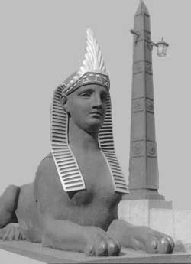

**Какой мост в городе охраняют четыре сфинкса?**

Египетский мост через Фонтанку, через который проходит Лермонтовский проспект, охраняют четыре чугунных сфинкса. Существующий ныне мост мало напоминает прежний Египетский, который был однопролётным, цепным. Эти цепи проходили через высокие чугунные ворота со множеством украшений и орнаментов, сделанных в египетском стиле. В 1826 году после окончания строительства моста по обеим его сторонам на постаментах установили четырех сфинксов работы скульптора П. П. Соколова. В январе 1905 года мост обрушился под тяжестью проходившего по нему эскадрона конногвардейского полка. Спустя 50 лет на месте старого моста был построен новый. Хоть мост и называется Египетским, сфинксов, которые его охраняют, трудно именовать египетскими. Чистокровные египетские сфинксы изображались с мужскими, а не женскими ликами. Стилизованный облик сфинксов у Египетского моста с высоким золоченым гребнем головного убора и гибким сильным телом скорее напоминает греческие скульптуры.

Еще пара таких же сфинксов П. П. Соколова украшает набережную Малой Невки на Каменном острове.

**Сфинксы - памятники жертвам политических репрессий.**

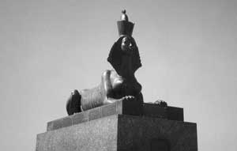

Весной 1995 года на набережной Робеспьера, между Потемкинской улицей и проспектом Чернышевского, появились два бронзовых сфинкса. Они уселись напротив друг друга, своими очертаниями немного напоминая сфинксов из древних Фив, что украшают Университетскую набережную у Академии художеств. Но если те изваяния были установлены для украшения набережной и напоминания о высоком мастерстве древних каменотесов, то последние петербургские сфинксы имеют, главным образом, символическое значение. Они созданы скульптором М. Шемякиным как памятник жертвам политических репрессий сталинской эпохи. И место для них выбрано не случайно. На противоположном берегу Невы видна печально знаменитая тюрьма Кресты. Вот почему мертвой стороной лика сфинксы обращены к тюрьме, а другой — живой — к людям, проходящим по набережной. Сравнительно неподалеку от этого места находился .Большой дом на Литейном проспекте. Здесь размещалось Управление Народного Комиссариата внутренних дел (НКВД), где в 1930-е годы допрашивали людей, арестованных по политическим обвинениям.

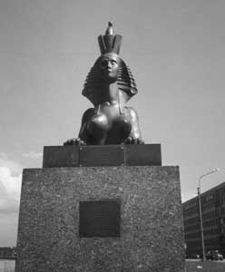

Сфинксы Шемякина символизируют жизнь и смерть. И еще они напоминают о торжестве правды и справедливости над ложью и бесправием.

**На какой набережной лежат четыре сфинкса?**

Небольшие гранитные сфинксы в 1790-х годах были установлены на пристани Полюстровской набережной (наб. Свердлова) у дома № 40, где была когда-то дача А. Г. Кушелева-Везбородко. Пристань украсили две пары сфинксов, изваянных из гранита. Одна пара смотрящих друг на друга сфинксов находилась на верхней площадке пристани, вторая — ниже, у кромки воды.

Во второй половине ХIХ века все четыре сфинкса были украдены. Они бесследно исчезли. Только в 1958 году при реставрации пристани воссоздали всех четырех гранитных сфинксов. Они имеют женский облик и похожи на двух маленьких сфинксов, лежащих во дворе Строгановского дворца на Невском, д. 17 Строгановские сфинксы принадлежат к числу старейших петербургских сфинксов, выполненных отечественными мастерами.

**“Египетская" пирамида. Царское село.**

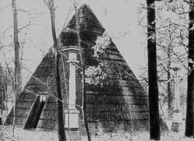

Четырехгранная гранитная пирамида, находящаяся близ Палладиева моста,- характерное для эпохи парковое сооружение. Она построена в 1770—1771 архитектором В. И. Нееловым. В 1773 году по углам пирамиды были установлены четыре колонны, вытесанные из мрамора. Пирамида возведена из кирпича и облицована тесаным гранитом. В 1782г. она была разобрана и отстроена в 1783 году заново Ч. Камероном. В начале XIX века пирамиду называли Египетской. Вход, расположенный в её  лицевой грани, ведет во внутреннее помещение, перекрытое сферическим куполом.  Здесь в стенных нишах была размещена коллекция античных урн и ваз.

**"Египетские ворота". Царское село.**

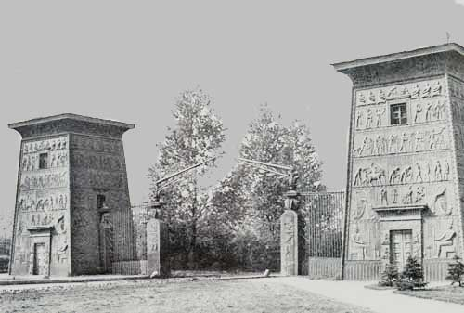

**Египетские ворота** построены в 1827-1830гг. по проекту арх. А. Менеласа. Две каменные караулки ворот воспроизводят форму египетских пилонов, суживающихся кверху. Они увенчаны красиво изогнутыми массивными карнизами, отлитыми из чугуна. Выкружки карнизов украшены изображениями скарабея с солнечным диском и двумя змеиными головами. Плоскости стен караулок облицованы чугунными плитами с рельефными изображениями различных сцен из мифологии и быта древних египтян. Барельефы расположены в шесть рядов, причем высота каждого последующего ряда меньше, чем предыдущего. К стенам караулок примыкают монументальные чугунные гермы. Аналогичные гермы, но двусторонние, служили опорами ворот. Отливка всех элементов ворот производилась на С.-Петербургском чугунолитейном заводе. Рисунки рельефов в натуральную величину исполнил художник Василий Додонов. Он использовал в своей работе графические материалы многотомного издания, вышедшего в свет в начале XIX века в Париже и посвященного результатам изысканий французских ученых, сопровождавших Бонапарта в его египетском походе. Модели барельефов и герм лепил скульптор В. И. Демут-Малиновский. Все модели были выполнены в течение весны и лета 1827 года. В процессе строительства гранитный цоколь заменили цоколем из чугунных плит, поверх которого устанавливались плиты с иероглифическими изображениями. Внутреннее пространство пилонов разделено перекрытиями на три этажа. Помещения освещаются небольшими окнами, равными по высоте одному ряду барельефов. В 1941—1944 годах воротам были нанесены тяжелые повреждения. Часть чугунных плит была разбита осколками снарядов. При восстановлении ворот поврежденные части облицовки отлиты заново.

*элементы декора "Египетских ворот"*

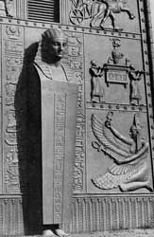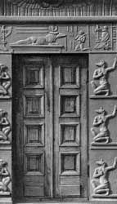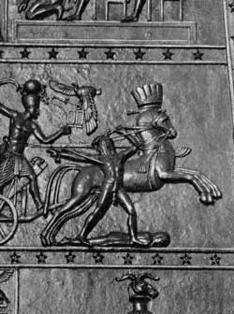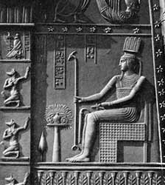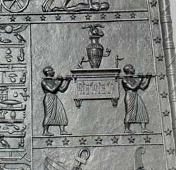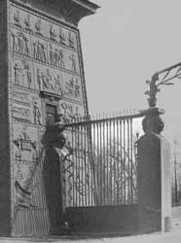

**Список литературы**

1. «Ленинград, художественные памятники», автор В. Шварц.

Издательство «Москва», Ленинград, Москва, 1967 год.

1. «Санкт-Петербург, занимательные вопросы и ответы», авторы И. И. Георгиев, И. Н. Иванов, В. Г. Исаченко и другие, Санкт-Петербург,

издательство «Паритет», 1999 год.

1. «Строгий, стройный вид…», автор Н. Глинка, Москва, издательство «Детская литература», 1992 год.
2. «Античные стражи Петербурга», автор Ю. Раков, Санкт-Петербург, издательство «Химия», 1996 год.